七年级生物第一学期期末考试试卷
姓名 班次 学号 考室号 座次号
密 封 线 内 不 要 答 题
密 封 线

题号 | 一 | 二 | 总分 | 合分人 | 复分人
得分
考生注意：
- 本试卷共两道大题，满分100分。考试时间90分钟。
- 答题前，请将密封线内的项目填写清楚。

一、选择题(每小题2分,共60分) (请将答案填写到答题框中)

1 | 2 | 3 | 4 | 5 | 6 | 7 | 8 | 9 | 10
11 | 12 | 13 | 14 | 15 | 16 | 17 | 18 | 19 | 20
21 | 22 | 23 | 24 | 25 | 26 | 27 | 28 | 29 | 30

1．请你指出下列哪些是生物
A. 钟乳石 B. 珊瑚 C. 珊瑚虫 D. 机器人
2．下列生物中属于生产者的是：
A. 青菜 B. 金鱼 C. 细菌 D. 蘑菇
3．下列各项均是影响沙漠植物的环境因素，其中起主要作用的是：
A．阳光 B．水分 C．温度 D．空气
4．2003年春天，“非典型性肺炎”在我国人群中开始传染并且逐步扩散到各地，引起党和政府的高度关注。请问“非典”的病原体属于：
A．植物 B．动物 C．细菌 D．病毒
5．用显微镜进行观察研究的时候，材料必须是：
A．新鲜的 B．干燥的 C．薄而透明的 D．完整的
6．动物细胞和植物细胞都有：
A．液泡 B．叶绿体 C．细胞核 D．细胞壁
7．有的人有耳垂，有的人没有耳垂。这取决于
A．DNA B．染色体 C．基因 D．蛋白质
8．“麻雀虽小，五脏具全”，生物体内存在不同的结构是由于细胞______的结果。
A．生长 B．分裂 C．分化 D．癌变
9．透明玻片上的“9>6”，用显微镜观察到的是
A．9>6 B．6<9 C．6>9 D．9<6
10．一台显微镜有5×、10×、15×三个目镜，有10×、45×两个物镜，这台显微镜的最低放大倍数和最高放大倍数分别是
A. 50倍、225倍 B. 100倍、450倍 C. 50倍、675倍 D. 150倍、675倍
11．同学们都喜欢吃苹果，它属于植物体的：
A．细胞 B．组织 C．器官 D．系统
12．养金鱼的水缸里放些金鱼藻，主要目的是
A．清洁缸里的水 B．作为饵料 C．增添生气 D．增添水中的含氧量
13. 平常吃的炒蚕豆瓣，其主要部分属于
A．种皮 B．子叶 C．胚 D．胚芽
14．北方常在早春播种后进行地膜覆盖，这是为了
A．增加空气 B．增加光照 C．提高温度 D．防止被虫蛀
15．玉米的果穗常有缺粒的原因主要是：
A .水分不足 B .传粉不足 C 光照不足 D 营养不足
16．如果在根尖的不同部位做标记，一段时间后发现生长最快的部位是
A．伸长区 B．分生区 C．根冠 D．成熟区
17. 种子萌发的自身条件是
A.适宜的温度 B. 一定的水分 C. 充足的空气 D. 完整的活的胚
18．将带叶的树枝下端插入红墨水中，过一会儿把枝条纵切，被染红的部分是
A．筛管 B．导管 C．形成层 D．茎的全部
19. 植物体的结构层次不含有
A．细胞 B．组织 C．器官 D．系统
20. 移栽茄子秧、黄瓜秧时，其根部总是带有一个土坨，这是为了
A. 防止秧苗出现萎蔫现象 B. 防止秧苗的幼根和根毛受到损伤
C. 有利于根系吸收水分和无机盐 D. 有利于秧苗根的呼吸
21. 从母羊甲的体细胞中取出细胞核，注入到母羊乙去掉核的卵细胞中，结合后的
细胞经卵裂形成早期胚胎，再植入到另一只母羊丙的子宫内，出生的小羊长得
A. 难以预测 B. 像甲 C. 像乙 D. 像丙
22. “绿叶在光下制造有机物”实验步骤的正确顺序是
①用酒精去掉叶绿素 ②把天竺葵放在光下照射 ③把天竺葵叶片用黑纸遮盖一部分
④把天竺葵放在黑暗处一昼夜 ⑤把部分遮光的叶片摘下，去掉黑纸 ⑥用清水漂洗
叶片后滴加碘酒
A. ④③②⑤①⑥ B.④②③①⑤⑥ C.②③④⑤①⑥ D.②④③⑤⑥①
23． 在维持生物圈中的碳—氧平衡种起重要作用的是
A. 绿色植物 B. 鱼类 C. 人类 D. 病毒
24．能用来监测空气污染的指示植物是
A 海带 B 苔藓 C 蕨类 D 小麦
25．下列属于裸子植物的一组是：
A 小麦和水稻 B 银杏和松树 C 玉米和杉树 D 杨树和柳树
26．下列遇碘变蓝的物质是：
A 水 B 蛋白质 C 淀粉 D 脂肪
27．下列各项中,既是光合作用的原料,又是呼吸作用的产物的是
A. 有机物和氧气 B.二氧化碳和水 C.有机物和水 D.二氧化碳和氧气

28．下列各因素的关系中，能正确表示一条食物链的是：
A 猫头鹰→蛇→鼠→草 B阳光→草→鼠→蛇→鹰
C草→虫→蜘蛛→鸟→鹰 D草→兔→蛇→鼠→鹰
29．许多黄瓜花、丝瓜花、南瓜花不结果的原因是：
A 没有雄蕊 B 没有雌蕊 C 只有花瓣 D 只有花萼
30．在阴天或傍晚进行移植，并去掉部分枝叶，是为了：
A 降低光合作用 B 降低蒸腾作用 C 减少水分吸收 D 增加水分吸收

二、非选择题(总计40分,1~12题每空一分,13~14题共13分)

1． 是地球上所有生物共同的家园，它的范围包括大气圈的底部、水圈的大部 和___________的表面。

2．沙漠中的植物普通存在地下根比地上部分长的现象，这是对 地适应。

3. 某种植物分布在占地球表面70%的水域环境里，空气中许多氧气由它来提供，它很简单，没有根、茎、叶的分化，诗人曾用“日出江花红胜火，春来江水绿如蓝”来形容它，它是____________植物

4．根据你所学内容，流感病毒应由 的外壳和内部的 组成。

5．连线
细胞核 控制物质进出
线粒体 把光能转化成化学能
细胞膜 遗传信息库
叶绿体 产生动力

6．吃西瓜时甘甜可口，这些香甜的物质存在于细胞的 中。

7．DNA上具有遗传信息的片断叫 。DNA是 的载体，它的结构像一个 形的梯子。

8．农民为庄稼施肥，主要为植株生长提供含 、 、 的无机盐。

9、写出呼吸作用的文字表达式：______________________________________

10、写出光合作用的文字表达式：______________________________________

11. 如果把绿叶比喻成“绿色工厂”，那么，它的“车间”是________。

12．生物兴趣小组在适宜的条件下让种子萌发，如果100粒种子只有92粒萌发，则该种子的出芽率是____________%。
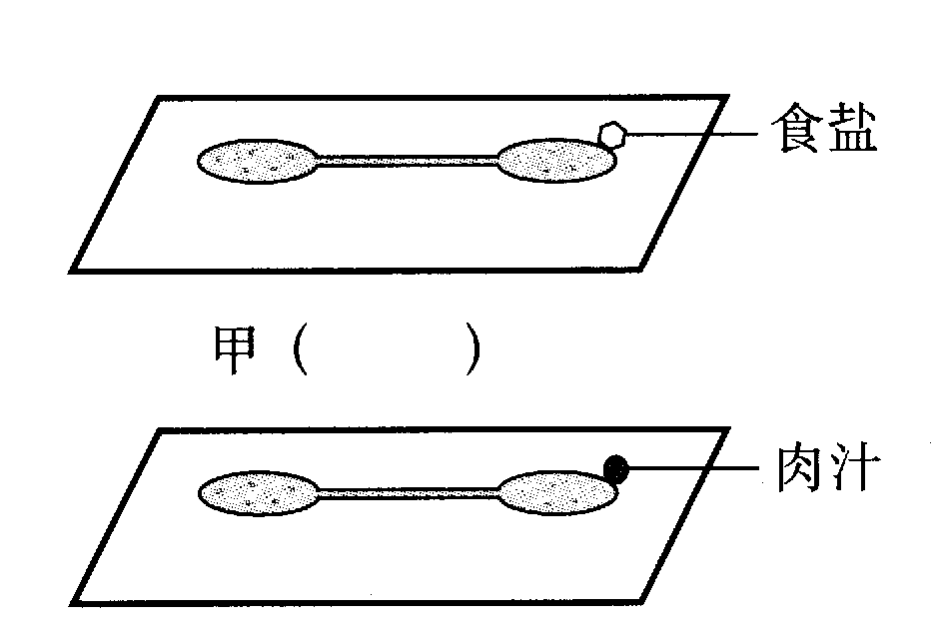
13．回忆我们所做的探究，图甲、乙表示两块
载玻片，分别在载玻片两端各滴一滴草履虫培
养液，并使两滴培养液连通，当在两侧载玻片
右侧培养液的边缘分别放一粒食盐和一滴肉汁，
分析可能出现的现象。

⑴在甲、乙载玻片的下方的（ ）内用箭
头表示草履虫移动的方向。

⑵该实验说明生物体（如草履虫）对外界的刺 乙（ ）
激能作出一定的_________。这是生物的基本特征。

⑶单细胞生物与人类关系密切，它们能①形成赤潮；②寄生在人体内③净化水体；作为鱼类的天然饵料。其中对人类有用的是________。（填序号）

14.观察菜豆种子和玉米种子结构图，依图回答下列问题
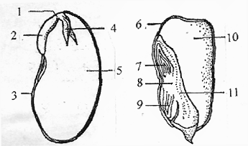
(1) 种子萌发后将来发育成根的是[ ]
和[ ],该结构的名称是_______;

(2) 将来发育成地上部分的茎和叶的是
[ ]和[ ],结构名称是_______;

(3) 贮存有大量 的营养物质,供人们所食
用的部分是[ ]_______和[ ]_______

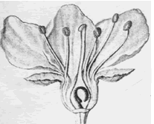
15.右图是花的基本结构示意图，请根据图回答：
1
3
2
4
5

(1)右图中，________(填序号)共同构成了雌
蕊,其中[ ]________将来发育成果实,它内部
的_________将发育成种子

(2) __________(填序号)组成了雄蕊

(3) 能产生花粉的是[ ]______,其上的花粉
落到雌蕊的[ ] 上的过程叫做 _.

七年级生物科期末考试试卷
参考答案
- 选择题：
1-5 C A B D C 6-10 C C C D C 11-15 C D B C B
16-20 A D B D B 21-25 B A A B B 26-30 C B C B B
二、 非选择题
1、生物圈 岩石圈 2、干旱环境 3、藻类 4、蛋白质 遗传物质
5、 细胞核 控制物质进出
线粒体 把光能转化成化学能
细胞膜 遗传信息库
叶绿体 产生动力
6、液泡 7、基因 遗传物质 螺旋状 8、氮 磷 钾
9、有机物（储存着能量）+氧→二氧化碳水+水能量
光能
10、二氧化碳+水——→有机物（储存着能量）+氧气
叶绿体
11、叶绿体 12、 92 13、（1） 甲（← ） 乙（→ ）
（2）反应 （3）③ 14、（1） 2 9（或9 2） 胚根 （2）4 7 （或7 4） 胚芽（3）5 子叶 10 胚乳（或10 胚乳 5 子叶）
15、（1）2、3、5 5 子房 胚珠 （2）1、4 （3）1 花药
2 柱头 传粉

